Лекция 6 Вычисление определенных интегралов методом замены переменной и методом интегрирования по частям. Приближенное вычисление определенных интегралов. методы прямоугольников, трапеций, Симпсона, порядок ошибки этих методов.

Пискунов Н.С. Дифференциальное и интегральное исчисление.М.,2000.Гл.11, && 5-7.
Бугров Я.С., Никольский С.М. Высшая математика, Т.2 Дифференциальное и интегральное исчисление. М., Дрофа, 2003Гл.7, && 7, 8.
И.П. Натансон. Краткий курс высшей математики., М.,Лань.2005.Гл.6.

Метод замены переменной в определенном интеграле.
Теорема. Пусть дан интеграл 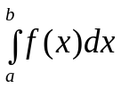, где 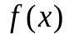 - функция, непрерывная на отрезке 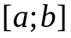. И пусть введена новая переменная , по формуле 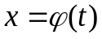, где 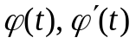 непрерывны на отрезке 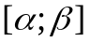, 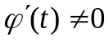 на этом отрезке. При этом 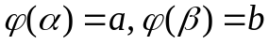. Тогда =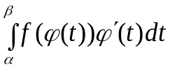.
Доказательство. Пусть 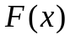 первообразная для . Тогда 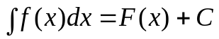, а =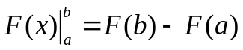.
Согласно формуле замены переменной в неопределенном интеграле функция 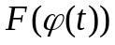 является первообразной для функции 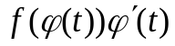. Тогда неопределенный интеграл 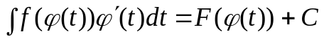. Следовательно, 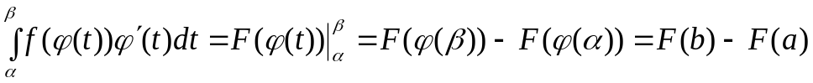.
Заметим, что при вычислении определенного интеграла методом замены переменной нет необходимости возвращаться к старой переменной.
Рассмотрим примеры.
Пример. Вычислить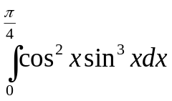.
При решении этого примера воспользуемся методом интегрирования выражений вида 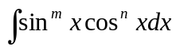 в случае, когда, по крайней мере, один из показателей степени является нечетным числом.
Сделает замену переменных 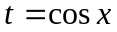. Тогда 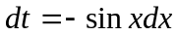, . Определим новые пределы интегрирования. Имеем: , 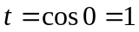; 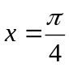, 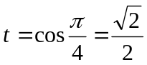.
Следовательно, =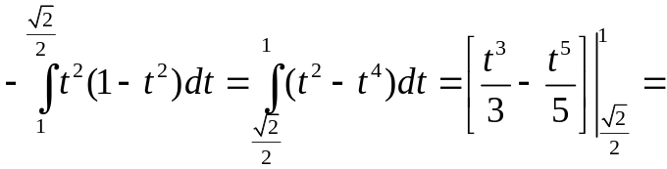
=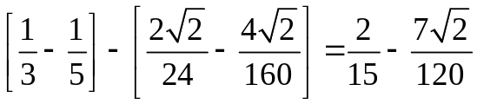.
Пример. Вычислить 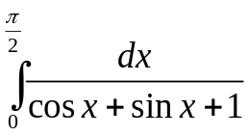.
Воспользуемся методом интегрирования выражений вида 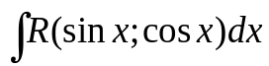 и сделаем замену переменной 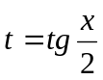. Тогда 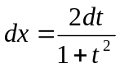, 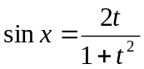, 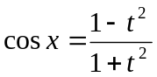.
Определим новые пределы интегрирования: 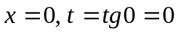; 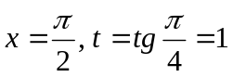.
Следовательно =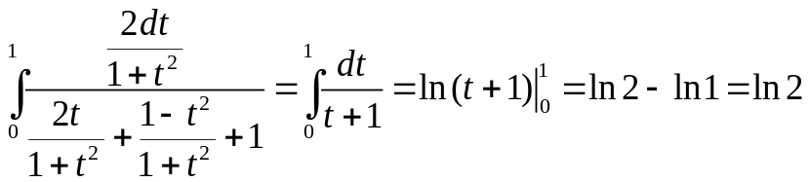.
Пример. 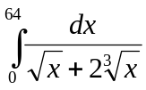.
Сделаем замену переменной 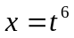, 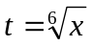. Тогда 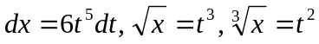. Определим пределы интегрирования: 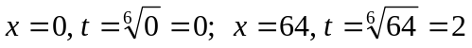.
Получаем
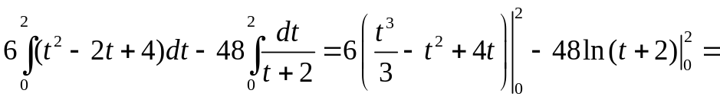
=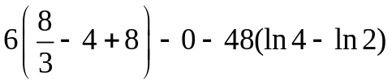=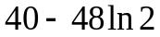.
(Мы воспользовались: 1) формулой суммы кубов 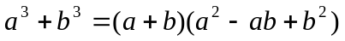, в данном примере 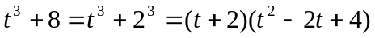; 2) свойством логарифма 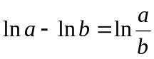, в данном примере 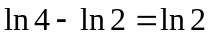).
Пример. Доказать, что 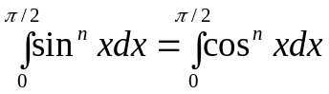.
Рассмотрим 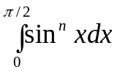. Сделаем замену переменной 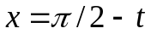. Тогда 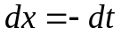. Определим новые пределы интегрирования 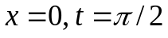; 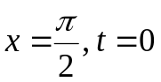. Получаем 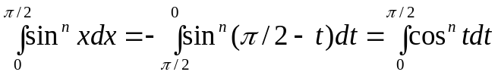
Я не очень вас обидел, когда воспользовался тригонометрическим соотношением 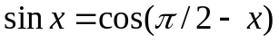?
Пример. Пусть функция 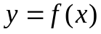 - четная, то есть 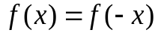. Доказать, что 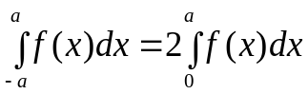.
Доказательство. 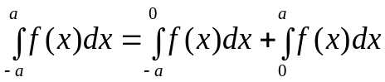. Рассмотрим 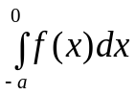. Сделаем замену переменной 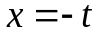. Тогда . 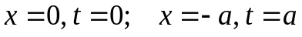.
Получаем 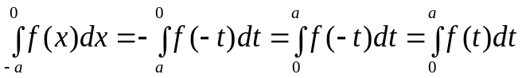.
Таким образом 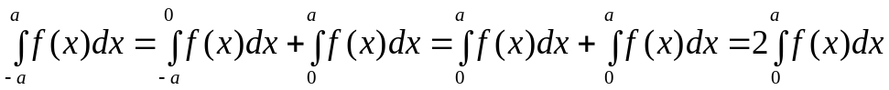.
Пример. Пусть функция - нечетная, то есть 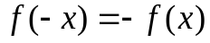. Доказать, что 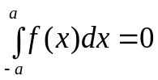.
Доказательство. . Рассмотрим . Сделаем замену переменной . Тогда . .
Получаем 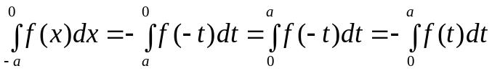.
Таким образом 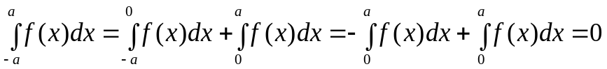.
Формула интегрирования по частям для определенного интеграла.
Формула интегрирования по частям для неопределенного интеграла имела вид 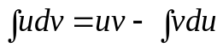. Используя формулу Ньютона-Лейбница, для определенного интеграла получаем соотношение 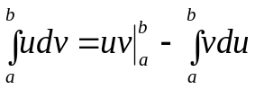.
Полученная формула и называется формулой интегрирования по частям для определенного интеграла.
Рассмотрим примеры ее применения.
Пример. Вычислить 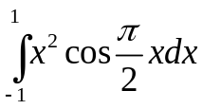.
Воспользуемся формулой интегрирования по частям. Пусть 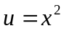, 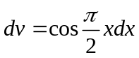, тогда 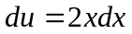, 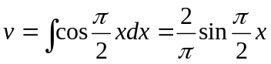.
Получаем
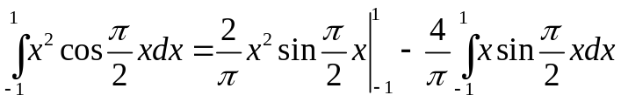.
Воспользуемся еще один раз формулой интегрирования по частям: , 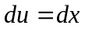; 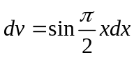, 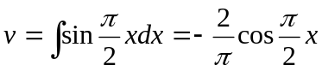.
Имеем
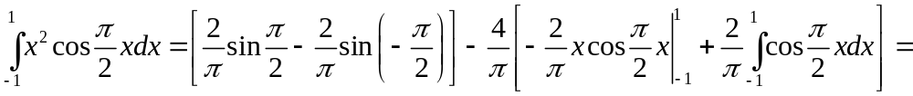

=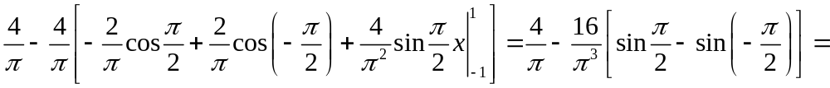

=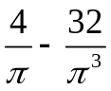.

Пример. Вычислить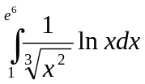.
Воспользуемся формулой интегрирования по частям. Пусть 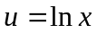, 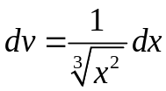, тогда 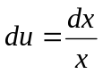, 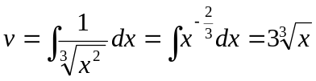.

Получаем
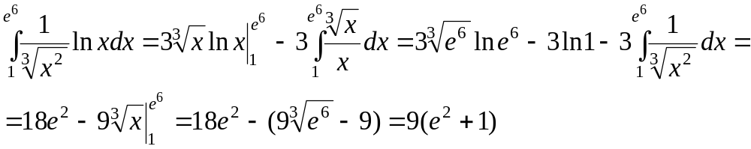
Пример. Вычислить 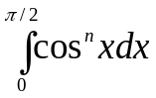, где 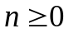 — целое число. Будем рассматривать данный определенный интеграл как функцию значения , то есть, как последовательность. Обозначим 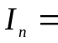. Нетрудно видеть, что
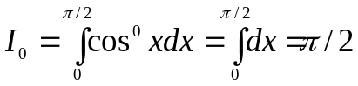, 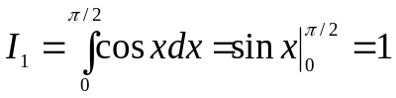.
Теперь мы попытаемся найти способ вычисления данного интеграла в общем случае. Для этого воспользуемся формулой интегрирования по частям -.
Имеем 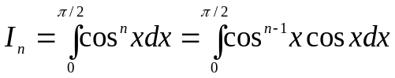.
Обозначим 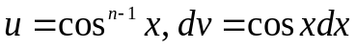, следовательно
, 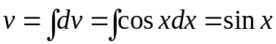.
Применяя формулу интегрирования по частям, получаем
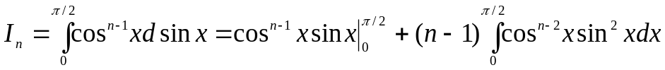,
поскольку 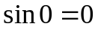, 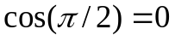, 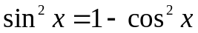, то полученное выражение преобразуется к виду
.
Вспомним наши обозначения. Так как 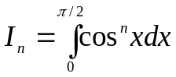, то 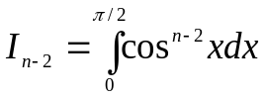, то
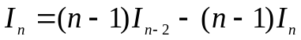, 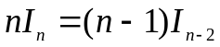,
следовательно
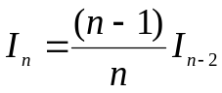. (1)
Зная 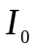 и 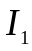, с помощью полученной формулы мы можем вычислить за конечное число шагов значение 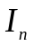 для любых .
Например, требуется вычислить 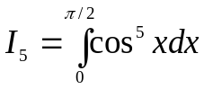, применяя (1) получаем
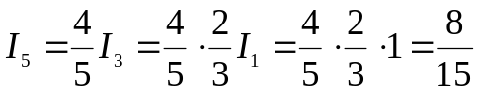.

Я уже говорил, что далеко не все первообразные от элементарных функций являются функциями элементарными. А, тем не менее, определенные интегралы как-то требуется вычислять. Сейчас мы изучим с вами приближенные методы вычисления определенного интеграла. Фактически мы при этом вернемся к исходному определению определенного интеграла, как предела интегральных сумм.
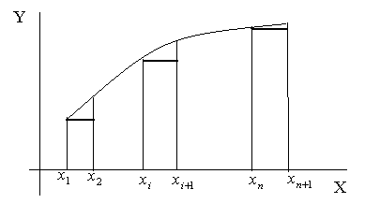
Пусть требуется вычислить . Разобьем отрезок на равных частей с шагом 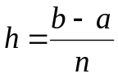 точками 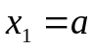, 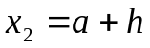,…, 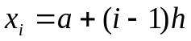,…., 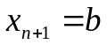. Вычислим значения функции в этих точках 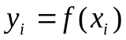.
Имеем 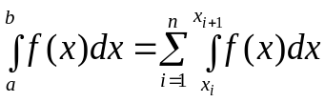.
Начнем с левосторонней формулы прямоугольников. Будем считать, что приближенно значение функции на отрезке 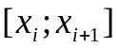 равно ее значению на левом краю, то есть 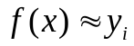. Тогда 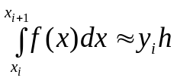.
Следовательно 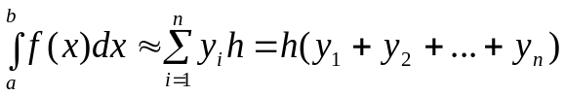. Полученная формула называется левосторонней формулой прямоугольников. Ошибка при использовании этой формулы имеет порядок . Это означает, что при уменьшении шага разбиения в 10 раз ошибка тоже уменьшается примерно в десять раз.
Как вы, наверное, понимаете правый край он ни чем не хуже, чем левый. Поэтому с тем же успехом можно принять, что приближенно значение функции на отрезке равно ее значению на правом краю, то есть 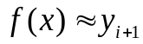. Тогда 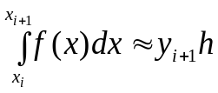.
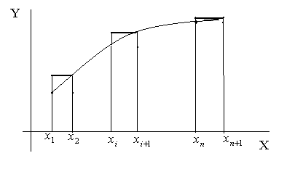
Следовательно 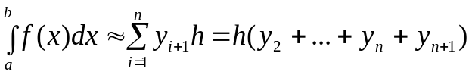. Полученная формула называется правосторонней формулой прямоугольников. Ошибка при использовании этой формулы тоже имеет порядок .
Следующая формула – формула трапеций. Идея формулы трапеций состоит в том, что функция на отрезке принимается приближенно совпадающей с секущей, соединяющей две крайние точки графика. Тогда 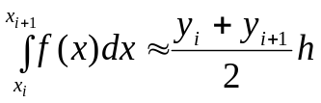.
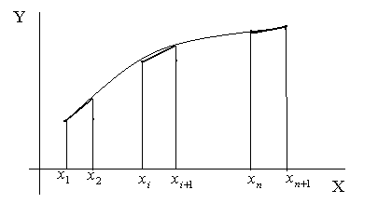
Следовательно 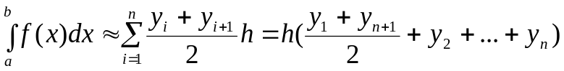. Полученная формула называется формулой трапеций. Ошибка при использовании этой формулы имеет порядок 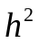. Это означает, что если мы уменьшим шаг разбиения в 10 раз, то ошибка уменьшится примерно в сто раз.
И наконец последняя формула – формула Симпсона. Условие ее применения – число шагов разбиения должно быть четным.
Идея этого метода состоит в том, что для каждых последовательных трех точек 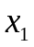, 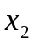, 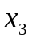., со значениями в этих точках 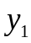, 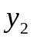, 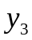 график функции приближенно заменяется параболой, проходящей через эти точки.
Пусть 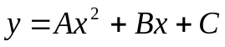 на отрезке 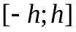.
Пусть 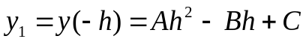
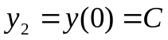
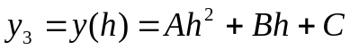.
Тогда 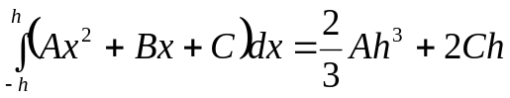.
Так как 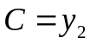, 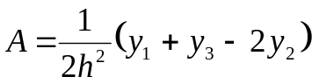
то
.

Тогда .
Или окончательно
Ошибка при использовании этой формулы имеет порядок 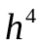. Это означает, что если мы уменьшим шаг разбиения в 10 раз, то ошибка уменьшится примерно в десять тысяч раз.
Для сравнения данных формул рассмотрим 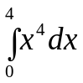.
Точное значение 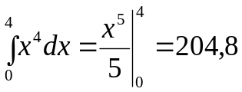.
Разобьем отрезок на 4 части с шагом 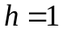. Сразу отметим, что шаг разбиения очень крупный и высокой точности ждать не приходится.
Тогда 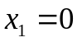, 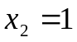, 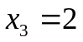, 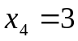, 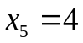. Соответственно 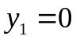, 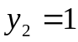, 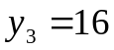, 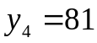, 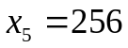.
Тогда, левостороння формула прямоугольников дает
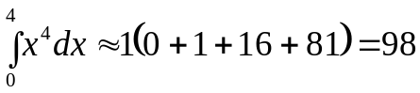.
Как видим, погрешность очень высокая.
Правостороння формула прямоугольников
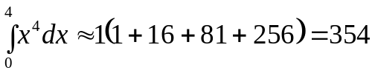.
Формула трапеций
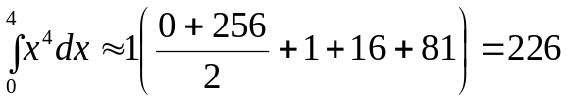.
Здесь уже ошибка порядка десяти процентов, а такая точность часто бывает вполне приемлема.
Формула Симпсона
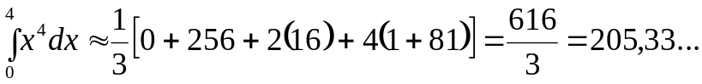
Ошибка менее одного процента, а такая точность приемлема уже в большинстве практических задач.

